Neue Features für die MDE-Software StateMonitor von HEIDENHAIN: Energiemonitoring und ERP-Anbindung

Maschinendaten erfassen, auswerten und visualisieren – die MDE-Software StateMonitor von HEIDENHAIN bietet in Echtzeit den 360° Blick auf den Fertigungsstatus von CNC-Werkzeugmaschinen in der Werkstatt. Dazu gehören jetzt erweiterte Möglichkeiten, um die Energiedaten der Maschinen auszuwerten. Außerdem kann der StateMonitor für einen automatisierten Datenaustausch über eine Auftragsschnittstelle mit ERP- und MES-Systemen vernetzt werden.

Der StateMonitor von HEIDENHAIN ist eine Software zur Maschinendatenerfassung, die dem Anwender eine größtmögliche Transparenz über die tatsächlichen Prozesse in seiner Fertigung verschafft. So behält er jederzeit von beliebigen Standorten seinen gesamten Maschinenpark im Blick und kann den effizienten Einsatz der Maschinen sicherstellen. Der StateMonitor bietet jetzt zwei neue Features: das Energiemonitoring sowie die Auftragsschnittstelle für ERP- und MES-Systeme.

Energiemonitoring legt tatsächliche Verbräuche offen
Transparenz über den tatsächlichen Energieverbrauch des Maschinenparks schaffen die Auswertemöglichkeiten des Energiemonitorings in der MDE-Software StateMonitor von HEIDENHAIN. So kann der Anwender die Nutzung seines Maschinenparks mit dem StateMonitor über den Bearbeitungsvorgang hinaus analysieren. Das Energiemonitoring liefert Daten zum Verbrauch von elektrischem Strom, Druckluft sowie Prozesswasser und bietet so valide Auswertemöglichkeiten, um Energiefresser aufzudecken, Optimierungsmaßnahmen abzuleiten und Energiekosten zu reduzieren.
Die Auswertungen können pro Maschine oder Aggregat, für definierte Zeiträume und sogar für die Ausführung von einzelnen NC-Programmen, somit also für einzelne gefertigte Teile, vorgenommen werden. Das Energiemonitoring nutzt die Energiesignale einer Maschine, die entweder die Steuerung übermittelt oder die von zusätzlichen Sensoren erfasst und an den StateMonitor gemeldet werden. So ist sichergestellt, dass mit geringstmöglichem Aufwand der Energieverbrauch des gesamten Maschinenparks ermittelt werden kann.

Automatisierter Datenaustausch mit ERP- und MES-Systemen
Konsistente Daten in verschiedenen Systemen sind unerlässlich für effizientes Arbeiten. Deshalb steht für die MDE-Software StateMonitor von HEIDENHAIN eine Auftragsschnittstelle zum Austausch von Auftragsdaten mit übergeordneten ERP- oder MES-Systemen zur Verfügung. Die Übertragung von Aufträgen und dazugehörigen Planzeiten an den StateMonitor erfolgt automatisiert. Die Daten stehen dem Anwender dann im JobTerminal des StateMonitor zur Verfügung, wo sie um Ist-Zeiten, z. B. angefallene Rüst- und Produktionszeiten, sowie tatsächlich produzierte Mengen angereichert werden können. Selbstverständlich besteht die Möglichkeit, abgeschlossene Aufträge wieder in das übergeordnete System zu übernehmen und somit die wichtigen Ist-Daten aus der Fertigung auch in diesen Datenbeständen verfügbar zu haben.
Die Kombination der Auftragsdaten mit Maschinendaten bietet dem Anwender tiefere Einblicke in die Fertigung und die erreichte Effizienz – und das mit nur einem Tool. Außerdem sind über den StateMonitor einfache Buchungen auch für Mitarbeiter ohne umfassende IT-Kenntnisse möglich. Dabei ist die Auftragsdatenerfassung über Maschinenmeldungen sogar direkt aus dem NC-Programm möglich. Das reduziert den manuellen Buchungsaufwand, spart Buchungsterminals, beugt Übertragungsfehlern vor und sorgt für eine einheitliche Datengrundlage in allen Systemen.

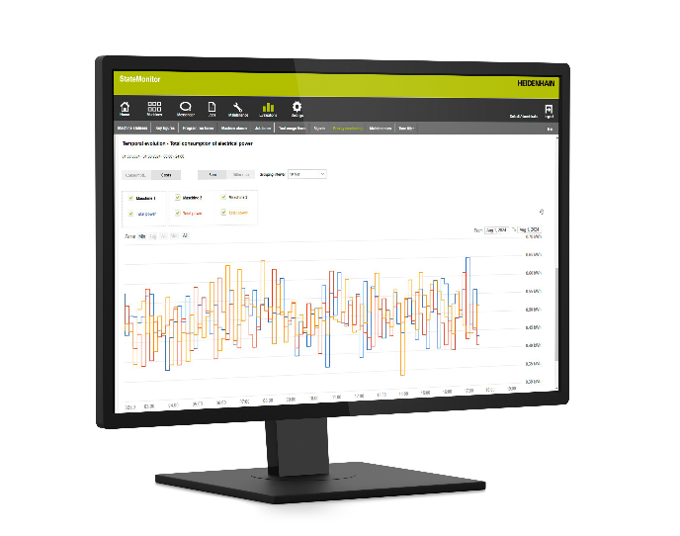 | Über Differenzgraphen ermöglicht das Energiemonitoring der MDE-Software StateMonitor von HEIDENHAIN einen direkten Vergleich von Energieverbräuchen zwischen Maschinen, aber auch zwischen ausgeführten NC-Programmen.
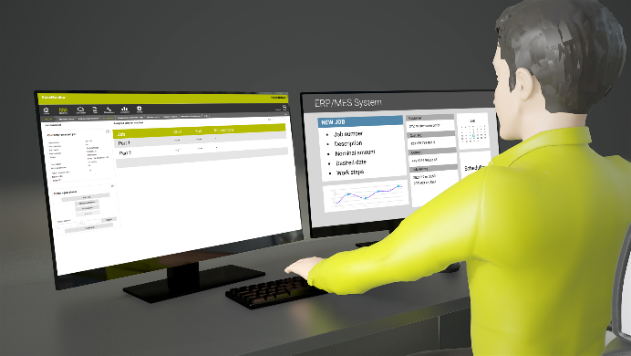 | Die Auftragsschnittstelle des StateMonitors von HEIDENHAIN ermöglicht den automatisierten Austausch von Maschinendaten und Auftragsdaten zwischen der MDE-Software und übergeordneten ERP- und MES-Systemen.

Mehr Informationen unter:  live.heidenhain.com  www.heidenhain.de/tnc7  www.heidenhain.de | Kontakt für die Fachpresse:  Ulrich Poestgens  DR. JOHANNES HEIDENHAIN GmbH  Dr.-Johannes-Heidenhain-Straße 5  83301 Traunreut, GERMANY  Tel.: +49 8669 31-4154  poestgens@heidenhain.de

